Ο σύγχρονος άνθρωπος αντιμετωπίζει τα καθημερινά του προβλήματα με τρόπο πρακτικό, χρησιμοποιώντας την τεχνολογία και τις ευκολίες που του δίνονται και εσφαλμένα θεωρεί τον εαυτό του παντοδύναμο. Αυτό είναι ένα είδος ειδωλολατρίας όπου ο άνθρωπος προβάλει τον υλικό κόσμο στο προσκήνιο και αναζητεί την ευκολία του, χάνοντας την ψυχική του υγεία (άγχος, κατάθλιψη κλπ.). Προσβλέπει σε υλικά αγαθά και ιδεολογίες και χάνει την πνευματικότητα που του προσφέρει η θρησκεία. Όπως τα παλαιά χρόνια που οι άνθρωποι προσκυνούσαν είδωλα και νόμιζαν ότι το άγαλμα αποτελούσε και τον θεό τους.
Η ανάγκη του ανθρώπου να απεικονίσει το Θεό υπάρχει από πολύ παλιά μέχρι και σήμερα και γι΄αυτό έχουμε δημιουργήσει τις εικόνες.
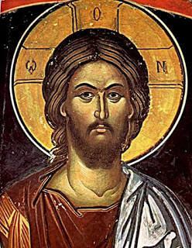
Εν κατακλείδι το να προσπαθούμε να απεικονίσουμε το Θεό δεν είναι κακό αλλά δεν πρέπει να εστιάζουμε στον υλικό κόσμο αλλά στο πνευματικό που προβάλει η θρησκεία μας.

Μαρία Παυλοπούλου
Β΄2

